Kompetenzen | Rezeption: Leseverstehen + audio-visuelles Verstehen  mündliche Interaktion und Produktion: informelle Diskussion, zielorientierte Kooperation, mündliche Präsentation  (schriftliche Produktion freiwillig: Verfassen von Übungen- siehe Situazione 3)  Mediation: Zusammenarbeit in einer Gruppe
Niveau | B1
Themenbereiche | Feste & Feiern
Sozialformen | Einzelarbeit, Partner- bzw. Gruppenarbeit (je nach Gruppengröße)
Zeitbedarf | ca. 3 UE
Eingangsvoraus-setzungen | S/S verfügen bereits über ein Repertoire an Wörtern und Wendungen, um über Feste zu sprechen
Materialien | 1 mobiles Endgerät (Handy, Tablet, Laptop) pro Gruppe, Kopien der Arbeitsblätter
Quellen | Lesetext:  selbst verfasst  Videos:  Video Carnevale a Venezia:  https://www.youtube.com/watch?v=27ftzJC9HJs&t=189s  (da 0:11 – 0:27//0:54 – 1:30//2:15 – 2:50)  Video Carnevale a Viareggio:  https://www.youtube.com/watch?v=iMH3qOKW9XA  (fino a 0:43//1:37 – 1:59//6:03 – 6:10//21:28 – 21:46)  Video Museo del Carnevale di Viareggio:  https://www.youtube.com/watch?v=w9D5DZh9sIY  (durata: 1:51 – tutto il video)  Bildquellen:  Bilder mit Ausnahme von „chiacchiere“ mit Bing Immage Creator erstellt  Bild „chiacchiere“ mit DALL - E erstellt

CARNEVALE

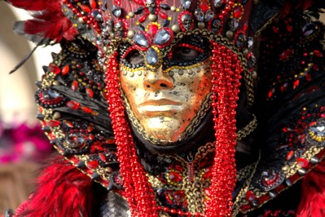

Situazione 1:
Siete studenti d’italiano in Austria e avete una scuola partner in Italia con cui vi scambiate spesso informazioni su feste ed eventi del vostro Paese. In questo periodo ricevete dalla scuola italiana un’e-mail che parla del Carnevale in Italia. All’inizio i vostri compagni italiani vi raccontano cos’è e come si festeggia lasciandovi anche un esercizio da svolgere alla fine.

Cominciate leggendo l’e-mail per poi svolgere l’attività di vocabolario individualmente (le soluzioni vi saranno date dall’insegnante).

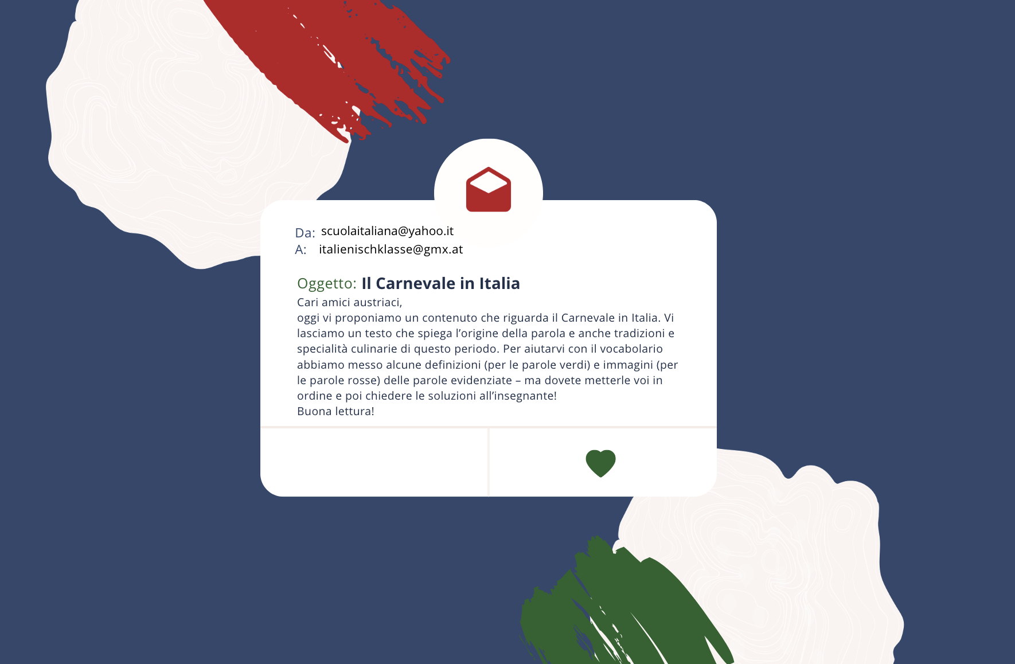

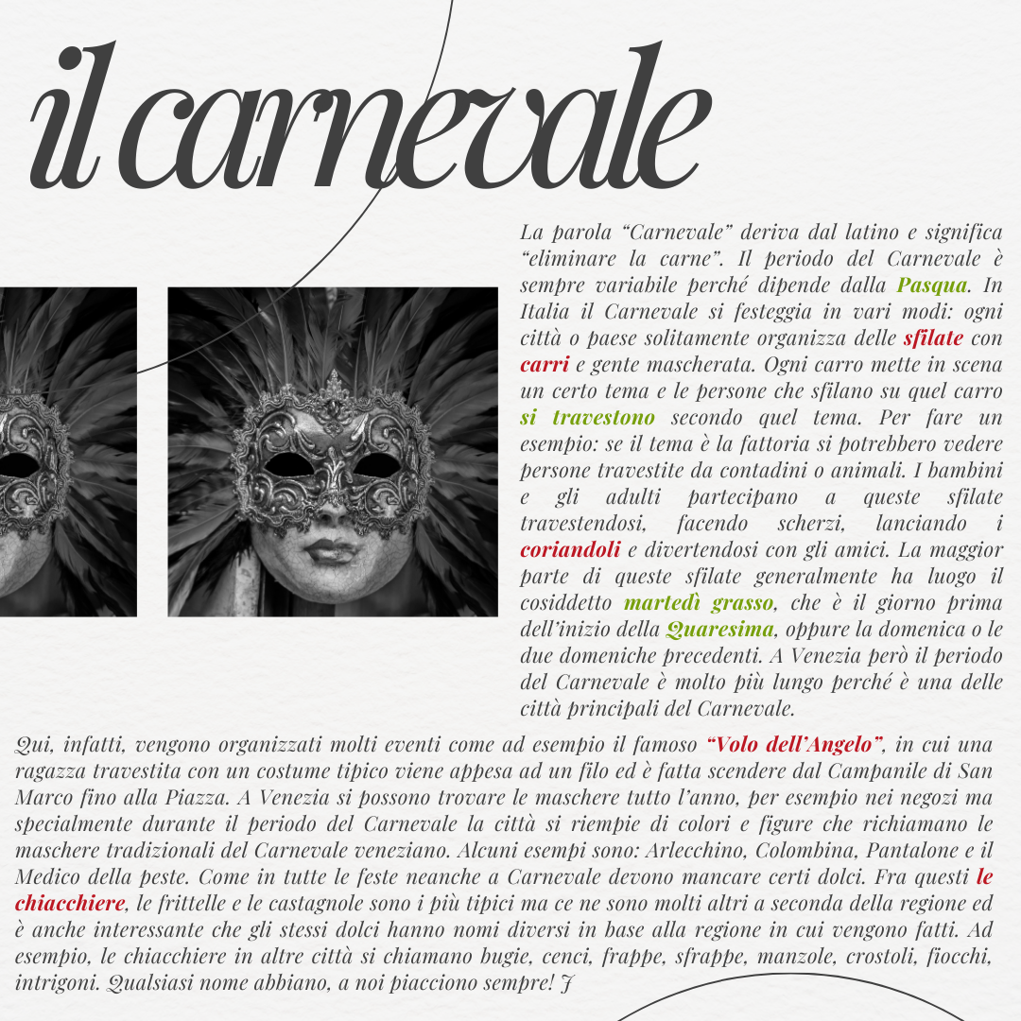

ESERCIZI

DEFINIZIONI DA ABBINARE CON LE PAROLE VERDI DEL TESTO

__________________
indossare costumi a volte stravaganti per occasioni speciali

__________________
un periodo di quaranta giorni che precede la Pasqua in cui si mangia in maniera semplice

__________________
è la festa che conclude la settimana del Carnevale durante la quale hanno luogo le sfilate

__________________
festa cristiana che celebra la Risurrezione (= Auferstehung) di Gesù
FOTO DA ABBINARE CON LE PAROLE ROSSE DEL TESTO

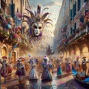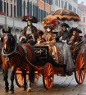
___________ ___________ __________ ___________ __________

Situazione 2:

Sulla chat che condividete con la scuola i vostri colleghi italiani vi mandano due video sul carnevale di Viareggio (una delle manifestazioni più antiche e famose d’Italia) e un altro video sul carnevale di Venezia.

La classe viene divisa in gruppi da tre (studente A,B,C). Ognuno guarda alcune parti selezionate di un video e successivamente riassume il contenuto agli altri due membri del gruppo (se non è possibile fare tutti i gruppi da tre, potete lavorare a coppie e guardare solo due video: uno di Viareggio e quello di Venezia)

Dopo aver guardato i video ciascuno studente ne racconta il contenuto agli altri membri del gruppo. Per farlo può aiutarsi con le seguenti domande:

- Dove si svolge la scena?
- Com’è l’atmosfera?
- Quali maschere o costumi sono presenti?
- In che modo festeggia la gente? (non per il video del museo)

In seguito, viene fatto un brainstorming finale con tutti i gruppi riassumendo il contenuto dei tre video per mostrare le differenze e somiglianze tra i due carnevali.

Situazione 3:

Ora che siete degli esperti sul Carnevale in Italia, tocca a voi raccontare! In plenaria, parlate delle usanze e tradizioni austriache che volete presentare ai vostri colleghi italiani per informarli. Se volete potete preparare anche voi un foglio di esercizi per gli italiani.

SOLUZIONI (Situazione 1)

DEFINIZIONI DA ABBINARE CON LE PAROLE VERDI DEL TESTO

travestirsi
indossare costumi a volte stravaganti per occasioni speciali

Quaresima
un periodo di quaranta giorni che precede la Pasqua in cui si mangia in maniera semplice

martedì grasso
è la festa che conclude la settimana del Carnevale durante la quale hanno luogo le sfilate

Pasqua
festa cristiana che celebra la Risurrezione
(= Auferstehung) di Gesù

FOTO DA ABBINARE CON LE PAROLE GIALLE DEL TESTO

Volo dell’Angelo Sfilate Chiacchiere Coriandoli Carri

